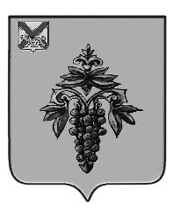

ДУМА

ЧУГУЕВСКОГО

МУНИЦИПАЛЬНОГО ОКРУГА

ПРОЕКТ

Р Е Ш Е Н И Я

|  |
| --- |
| **О внесении изменений в решение Думы Чугуевского муниципального округа от 18 октября 2024 года № 622-НПА «О земельном налоге на территории Чугуевского муниципального округа»** |

**Принято Думой Чугуевского муниципального округа**

**« » 2024 года**

**Статья 1.**

Внести изменение в решение Думы Чугуевского муниципального округа от 18 октября 2024 года № 622-НПА «О земельном налоге на территории Чугуевского муниципального округа»:

исключив пункт 2) части 1 статьи 2.

**Статья 2.**

Настоящее решение вступает в силу со дня его официального опубликования.

|  |  |  |
| --- | --- | --- |
| Глава Чугуевского  муниципального округа |  | И.В. Щенёв |
|  |  |  |